Приложение 4
Конспект урока химии в 11 классе
Тема «Важнейшие классы неорганических соединений»
(Игра расследование)
Форма урока: игра-расследование по теме «Металлы»

Оборудование кабинета:
На столах команд: таблички с номерами или названиями команд, лист ответа, чистые листы для решения задач, таблицы растворимости, таблица Менделеева, ручки, калькулятор, 100 химонов (условных денежных единиц).

На столе учителя: подсказки, табличка «Скупка», ответы на задания из банка заданий, схема превращений со стоимостью подсказок (для фиксирования места нахождения подсказки), химоны для покупки решений.

На доске: зашифрованная схема превращений со стоимостью подсказок, время игры, некоторые правила (стоимость информации, максимальное повышение цены подсказки при спекуляции), правила оценивания игроков.
На отдельном столе? 40-50 заданий разного содержания и уровня сложности (с указанной стоимостью каждого задания), табличка «Банк заданий».

Тип урока: контрольно-обобщающий
Дидактические цели урока:
- обобщение и контроль знаний учащихся по теме «Важнейшие классы неорганических соединений», проверка умений классифицировать, давать названия неорганическим соединениям, составлять уравнения реакций с их участием;
- актуализация умений учащихся решать задачи по химическим формулам и уравнениям реакций.

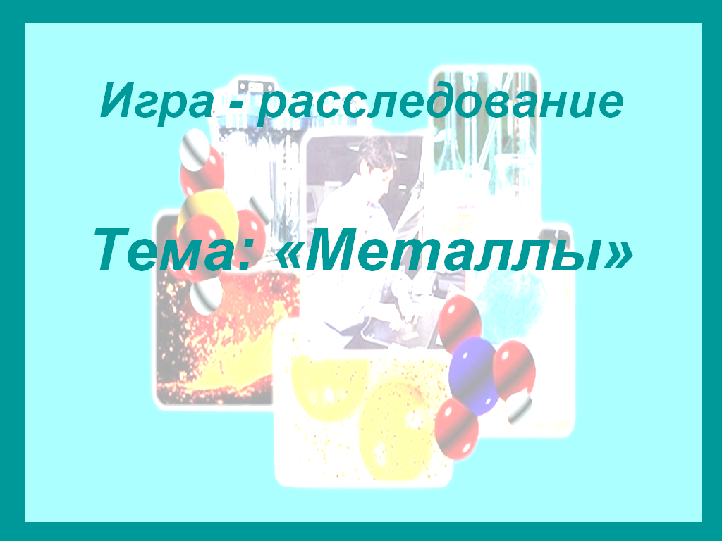

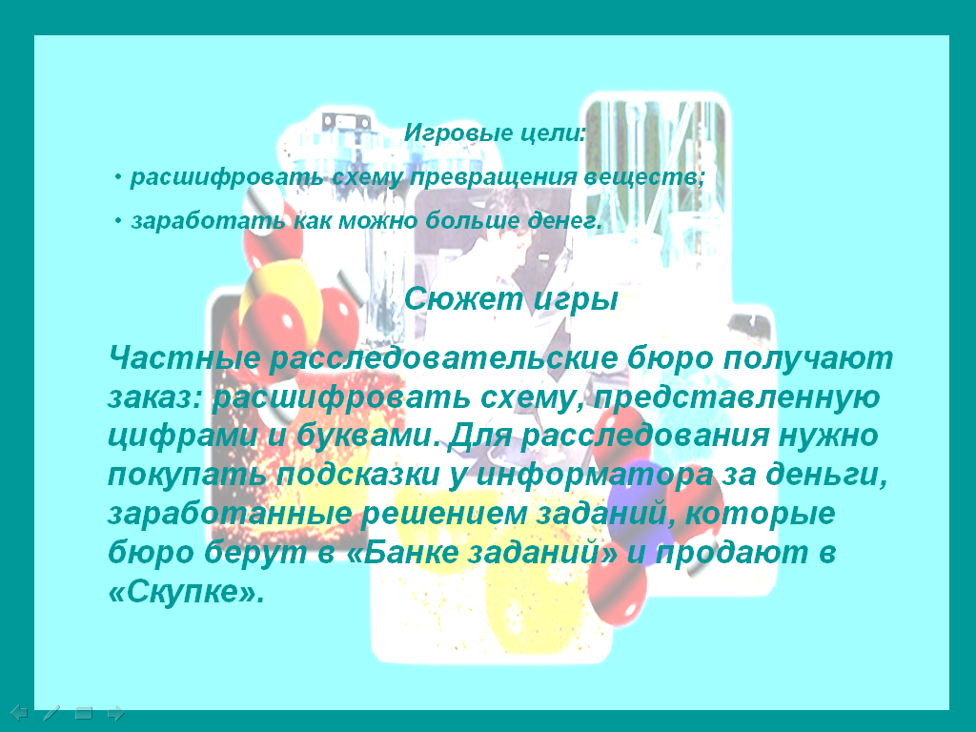

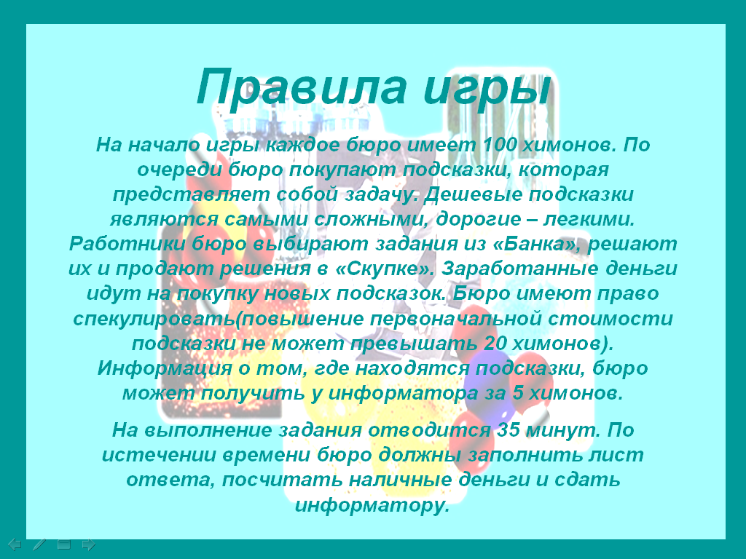

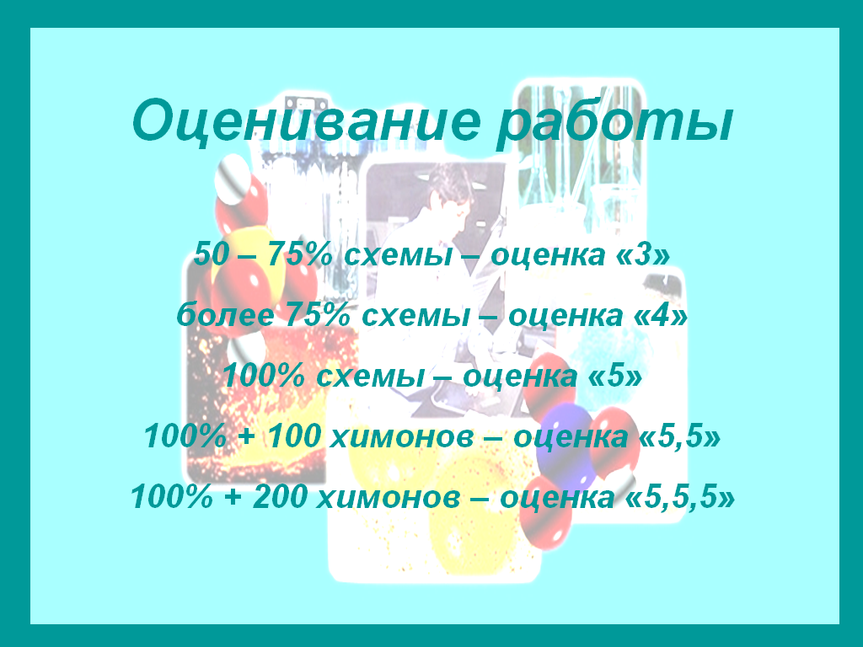

Ход игры
Учитель приветствует команды. Напоминает правила игры, с которыми учащиеся должны быть ознакомлены заранее, чтобы разработать тактику расследования, распределить обязанности: ответственный за сделки, решающий подсказки, зарабатывающий химоны решением заданий из «Банкка».

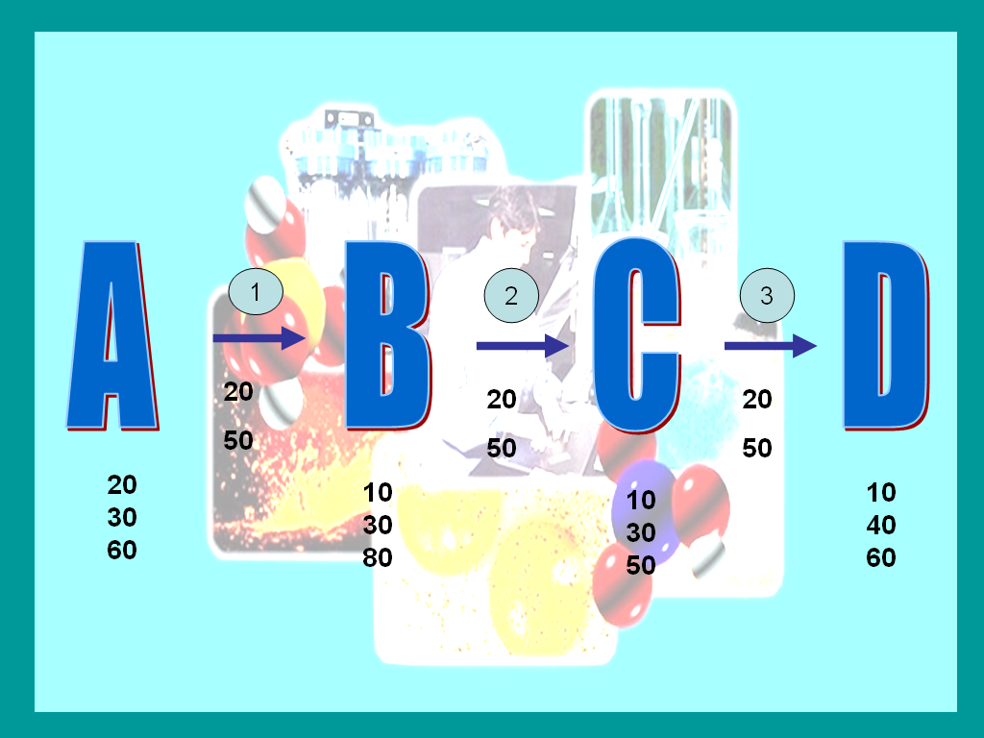

Подсказки находятся на столе учителя

Подсказка А за 20 химонов

При растворении 16 г металла А в серной кислоте выделилось 5,6 л оксида серы (IV) (н.у.)

Подсказка А за 30 химонов
KOH t H₂
CuCl₂ X Y A
Вещество А получается в ходе данных превращений и представляет собой простое вещество.

Подсказка А за 60 химонов

А – простое вещество, которое с очень давних времен используется для изготовления монет. В Петровское время в России изготавливали монеты достоинством 1,2,5 и 10 копеек.

Подсказка В за 10 химонов

Массовые доли элементов в веществе В таковы:
- элемента, в ядре атома которого 29 протонов – 34,04%
- элемента, в ядре атома которого 7 протонов – 14,89%
- элемента, в ядре атома которого 8 протонов – 51,06%

Подсказка В за 30 химонов
Вещество В получается в ходе следующих превращений:
CuCl₂ N₂O₅
+ +
NaOH H₂O
? ?

С (соль)

Подсказка В за 80 химонов
Вещество В – нитрат миди (II)

Подсказка C за 10 химонов

С – гидроксид элемента А, в котором массовая доля кислорода 32,65%

Подсказка C за 30 химонов

Вещество С встречается в каждом из приведенных уравнений реакций в левой или правой части:
1) Cu(OH)₂ …. + …..
2) CuCl₂ + NaOH …. + ….
3) Cu(OH)₂ + H₂SO₄ …. + ….

Подсказка C за 50 химонов

С – сложное вещество, состоящее из химических элементов, имеющих в ядрах своих атомов: 1 протон, 8 протонов, 29 протонов.

Подсказка D за 10 химонов
D – оксид элемента А, в котором массовая доля кислорода 20%

Подсказка D за 30 химонов

Соединение D встречается в каждой из приведенных реакций (в левой или правой части)
1) Cu(OH)₂ …. + …..
2) CuO + HCl …. + ….
3) Cu + O₂ ….

Подсказка D за 50 химонов

Вещество D зашифровано в ребусе:

,, ,

Подсказка «Реагент 1» за 20 химонов

Реагент 1 – одноосновная кислородсодержащая кислота с массовой долей кислорода 76, 2%

Подсказка «Реагент 1» за 50 химонов

Реагант 1 представляет собой кислоту, соответствующую оксиду азота (V)

Подсказка «Реагент 2» за 20 химонов

В ходе приведенных превращений участвует реагент 2
2
X + H₂O ^{H2SO4} Na₂SO₄

O₂
H₂O
Y

Подсказка «Реагент 2» за 50 химонов

Реагент 2 – гидроксид щелочного металла, в ядре атома которого 12 нейтронов.

Подсказка «Реагент 3» за 20 химонов

Реагент 3 – условие всех перечисленных ниже уравнений

H₂O₂ = …. + …..
H₂O = …. + ….
KClO₃ = ….. + ….
KMnO₄ = …. + ….

Подсказка «Реагент 3» за 50 химонов

Реагент 3 – величина, характеризующая тепловое состояние чего-нибудь.

Команды по очереди выкупают подсказки, пока не кончатся «стартовые» деньги – 100 химонов. Учитель фиксирует у себя на схеме, какой команде продана та или иная подсказка, а на доске вычеркивает купленные подсказки.
Чтобы заработать деньги , команды берут задачи в «Банке заданий», решают их и продают в «Скупке».
Все задачи в «Банке заданий» пронумерованы и оценены в химонах, сложные – дороже, простые – дешевле. Для 11 класса подбираю задания из органической и неорганической химии.

Принимаются на уроках химии
Подделка преследуется по закону

Принимаются на уроках химии
Подделка преследуется по закону

Задания из «Банка»

Задание № 1 – 10 химонов

Закончите уравнения реакций:
KOH + CO₂ = ; MgO + H₂SO₄ = ; Fe(OH)₃ + HNO₃ = ; C₂H₄ + O₂ = ;
CuCl₂ + Na₂S =

Задание № 2– 20 химонов

Определите класс каждого из веществ;

С₆Н₁₂, С₄Н₁₀, С₂Н₆, С₁₃Н₂₆, С₆Н₆, С₉Н₂₀

Задание № 3 – 50 химонов

Определите молекулярную формулу предельного углеводорода, если при полном сгорании его образца в кислороде образуется 11,2 л углекислого газа (н.у.) и 10,8 г водяных паров.

Задание № 4 – 15 химонов
Закончите уравнение реакций:
Zn(OH)₂ + HCl= ; Zn(OH)₂ + NaOH = ; ZnO + HCl =; ZnO + NaOH = ; ZnO + SO₃ =; ZnO + CaO =

Задание № 5 – 10 химонов
Постройте структурные формулы серной кислоты, гидроксида кальция, сульфата кальция.

Задание № 6 – 30 химонов

Осуществите цепочку превращений

CH₂Br CH₂ = CH₂ ( - CH₂ – CH₂ - )_{n}

Задание № 7 – 10 химонов
Напишите структурные формулы углеводородов:
2,3 – диметил-4-этилгексан, 2-метил-3,3-диметилоктан

Задание № 8 – 50 химонов
При сжигании 11,4 г углеводорода образовалось 35,2 г оксида углерода (IV) и 16,2 г паров воды. Относительная молекулярная масса вещества 112. Установите формулу.

Задание № 9–20 химонов
Определите тип гибридизации каждого атома углерода:

CH₃ – CH₃; CH₂ = CH – CH = CH₂; CH₃ – C = C – CH₃

Задание № 10– 30химонов

Предложите не менее 5 способов получения карбоната кальция

Задание № 11– 30химонов

Запишите уравнения не менее 5 реакций, принципиально отличающихся друг от друга, в ходе которых получается вода.

Задание №12 -30 химонов
Предложите 3 принципиально разные реакции, в ходе которых получается углекислый газ.

Задание № 13– 10 химонов

К какому классу веществ относятся соединения?

CH₃ – CH₂ – NO₂;
;

Задание № 14 – 20 химонов
Осуществите превращения:

Al Al(OH)₃ Al Cl₃ Al(OH)₃ Al₂ O₃

Задание №15 – 20 химонов
Осуществите превращения:

Fe Fe₂O₃ Fe₂(SO₄)₃ Fe(OH)₃

Задание №16 – 20 химонов
Осуществите превращения:
S SO₂ Na₂SO₃ SO₂

CaSO₃

Задание № 17 - 20 химонов

Осуществите превращения:

CH₄ CO₂ CaCO₃ CaCl₂

Задание № 18– 10 химонов

Назовите соединения:

CH₃ – CH₂ – CH₃; CH₃ – CH₂ – OH; CH₃– CH = CH₂

Задание № 19– 10 химонов

Напишите структурные формулы углеводородов:

3-метил-3-этилпентан, 2,3-диметил-3-пропилгексан

Задание № 20 – 40 химонов

Запишите уравнения реакций, которые возможны между данными веществами:
AgNO₃; Mg; NaCl; HBr; KOH

Задание № 21 – 20 химонов

Сколько литров углекислого газа получится при сжигании 10 л C₃H₈?

Задание № 22 - 20 химонов
Сколько литров водорода выделится при взаимодействии 13г цинка с соляной кислотой?

Задание № 23 – 20 химонов
Сколько граммов осадка выпадет при взаимодействии хлорида железа (III) с 4 г гидроксида натрия?

Задание №24 – 50 химонов

Определите формулу углеводорода, массовая доля углерода в котором 75%, а водорода 25%.

Задание № 25– 50 химонов

Найдите молекулярную формулу углеводорода, содержащего по массе 85,7% углерода и 14,3% водорода. Плотность по водороду равна 28.

Задание № 26-30 химонов

Хватит ли 20г кислоты для полного растворения 20г цинка? Ответ подтвердите расчетами.

Задание № 27-30 химонов

Водород, выделившийся при взаимодействия 9г алюминия с соляной кислотой, использовали для получения меди из оксида меди(II). Сколько граммов меди было получено?

Задание № 28 – 30 химонов

Углекислый газ, полученный сжиганием 5,6 л метана, пропустили через гидроксид кальция. Сколько граммов получили?

Задание № 29– 20 химонов

Напишите структурные формулы углеводородов:
Цис-бутен-2, 2-метилпентен, транс-гексен-3

Задание № 30-50 химонов
При растворении 3,99г щелочного металла в воде получилось 4,5г щелочи.Какой это металл?

Задание № 31 – 10 химонов

Выберите из списков соли и дайте им название: FeSO₄, CaO, NaNO₃, LiOH, HNO₃, KMnO₄

Задание № 32 – 10 химонов

Приведите по одному примеру: одноосновной кислоты, растворимого основания, средней соли, амфотерного гидроксида.

Задание № 33– 30 химонов

Составьте структурные формулы изомеров гексана. Назовите их.

Задание №34– 20 химонов

Вычислите массовые доли углерода в четырех первых представителях гомологического ряда алканов.

Задание № 35– 50 химонов

На полное восстановление 16,68г оксида неизвестного металла понадобилось 0,896 л водорода. Установите формулу оксида.

Задание №36 –50 химонов

При растворении 3,99г щелочного металла в воде получилось 4,5г щелочи. Какой это металл?

Задание № 37– 20 химонов

Напишите уравнения крекинга алканов:
н-декан, 2,3-диметилбутан

Задание № 38– 30 химонов

При изомеризации предельного углеводорода н-строения образуется 2,2,4-триметилпентан. Определите исходный углеводород.

Задание № 39– 30 химонов

Составьте структурные формулы изомеров октана. Назовите их.

Задание № 40– 10 химонов

Приведите пример: двухосновной кислородсодержащей кислоты, двухкислотной щелочи, амфотерного оксида.

Для быстрой проверки заданий из «Банка» у учителя должен быть лист с решениями и ответами.
Команды могут покупать подсказки не только у информатора, но и у других команд. Для этого они за 5 химонов получают у информатора сведения о месте нахождения требующейся им подсказки. Продающая подсказку команда может спекулировать, но не повышать первоначальной стоимости более, чем на 10 химонов.
Через 35 минут игры учитель просит команды выписать ответ и решения на отдельные листы. В ответе должна быть расшифрованная цепочка превращений и соответствующие ей уравнения реакций.
Команды сдают ответы, подсчитывают оставшиеся химоны и заполняют лист командной оценки, где каждому проставляют оценки за работу на уроке и указывают сумму химонов.
После этого учитель показывает на доске или экране правильный ответ.

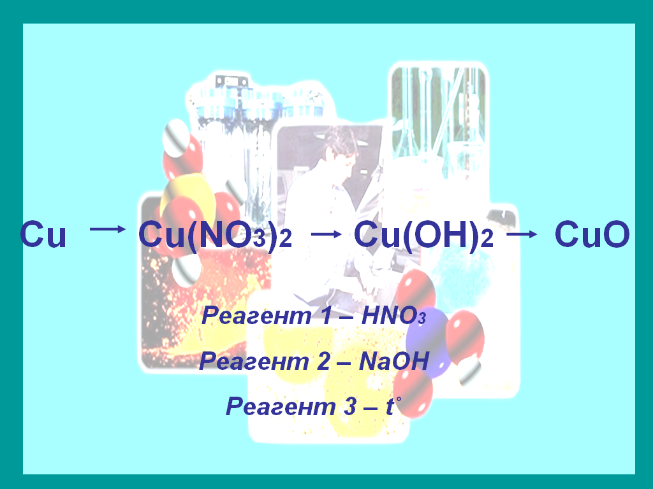

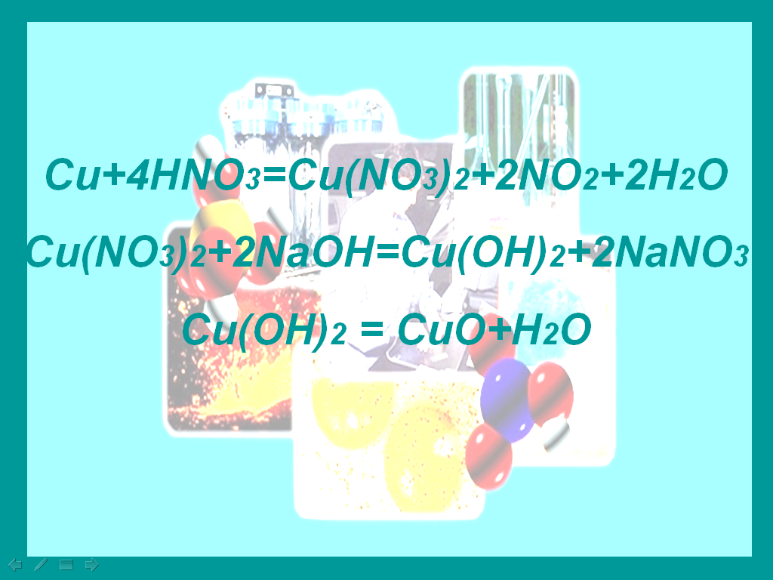

Учитель благодарит класс за работу. Урок заканчивается. На следующем уроке классу сообщаются оценки, исходя из полноты решения, количества оставшихся химонов и командной оценки.

Приложение 5
Конспект урока химии в10 классе

Командная игра «Крестики-нолики» по курсу органической химии

Дидактическая цель: проверка знаний учащихся по курсу органической химии, умение решать типовые задачи.

Правила игры
Играть могут от2 до 5 команд по 5-6 человек в каждой. Команды называются буквами латинского алфавита – a, b, c, d. Команды по очереди открывают вопросы на игровом поле 5×5, если команда отвечает на выбранный вопрос, то вместо номера вопроса в этой клетке поля ставится буква, соответствующая названию команды. Если команда не может ответить, то отвечает любая другая команда, знающая ответ. В случае, если другая команда не дает правильного ответа, вопрос снимается, клетка на игровом поле остаётся пустой. Дальше выбирает вопрос следующая по очереди команда.
Игровые цели команд:
- первой ответить на 3-4 вопроса, под номерами, находящимися рядом на одной прямой линии по горизонтали, вертикали или диагонали;
- не допустить выигрыша другой команды, открывая вопросы на выбранной ей линии.
На обсуждение вопроса каждой команде даётся не более 1 минуты. Выигрывает та команда, которая первой ответила на 3(4) вопроса, лежащих на игровом поле рядом на одной прямой. Если в ходе игры складывается ничья, то победившей считается команда, ответившая на большее число вопросов.
Оборудование и подготовка кабинета
Каждая команда занимает свое место вокруг стола, на котором стоит табличка с названием команды (команда а, команда b и т.д.). На столах должна быть бумага, ручки, маркеры. На доске или экране изображено игровое поле.

Для определения очередности ходов каждый игрок команды решает задачу, поэтому на каждую команду готовится комплект задач на карточках.

Фамилия, имя игрока

Название команды

Текст задачи
Сколько литров углекислого газа выделится при спиртовом брожении 540г 20% раствора глюкозы?

Ответ

Примерный комплект задач
- Сколько граммов уксусного альдегида можно получить гидратацией 112л ацетилена, если выход реакции составляет 80% от теоретического?
- Сколько литров ацетилена можно получить из 100 граммов технического карбида кальция, содержащего 20% примесей?
- Сколько граммов бензола можно получить тримеризацией 56л ацетилена, если выход реакции составляет 60% от теоретического?
- Сколько граммов серебра выпадает в осадок при действии избытка аммиачного раствора оксида серебра на 50г 20% раствора уксусного альдегида?
- Сколько литров воздуха, содержащего 20% кислорода, понадобится для полного сгорания 7,2г пентана?

Ход игры
Учитель приветствует команды, напоминает правила игры. Для установления очередности ходов дает командам комплект задач для индивидуального решения. Задачи решаются в течении 10 минут, затем каждый игрок записывает на карточке свою фамилию, имя, название команды и проставляет ответ. Карточки и решения на отдельных листах бумаги сдаются учителю. Учитель сразу же сверяет правильность ответов к задачам по имеющемуся ключу ответов, задачи на листочках проверяются учителем после урока, и каждый ученик получает оценку за решение задачи.
Команда у которой больше всего правильно решенных задач, имеет право первого хода; команда, у которой меньше всего правильных ответов, ходит последней. В случае, если решенных задач у команд одинаково, то команды ходят в алфавитном порядке.
Первая команда называет номер вопроса, учитель зачитывает вопрос, команда через одну минуту дает ответ: если ответ верный, то вместо номера вопроса ставится буква команды. Ход переходит к следующей команде и так далее до тех пор, пока одна из команд не выиграет или пока не сложится ничья.

Примерный комплект вопросов к игре

- Именем какого ученого названа реакция получения бутадиена из этанола? (именем С.В. Лебедева)

- Что общего в строении и химических свойствах муравьиного альдегида и муравьиной кислоты? (в их строении имеется альдегидная группа, которая легко окисляется, поэтому и альдегид и кислота дают реакцию серебряного зеркала)

- Даны растворы этанола, глюкозы и глицерина. Как их распознать одним реактивом? (свежеприготовленный Cu(OH)₂ в этаноле не изменяется, в глицерине и глюкозе растворится с образованием синих растворов, при нагревании этих растворов оранжевый осадок оксида меди (I) выпадет там, где был раствор глюкозы)

- В 1814 году в Лондоне появилось уличное газовое освещение. Светильный газ хранился в железных баллонах под давлением. Зимой газ по какой-то причине не давал яркого света. Владельцы газового завода обратились за помощью к Майклу Фарадею, который установил, что зимой часть светильного газа собирается на дне баллонов в виде прозрачной жидкости с характерным запахом. Фарадей установил состав этой жидкости и назвал её «карбюрированным водородом». Как называют эту жидкость сейчас и какова её химическая формула? (бензол)

- Именем какого ученого названа реакция гидратации ацетилена? (именем М.Г. Кучерова)

- Что общего в в строении и химических свойствах этана и уксусной кислоты? (в их строении одинаковый предельный радикал CH₃, по которому идут реакции замещения, например с хлором при освещении)

- Каков промышленный способ получения древесного спирта? (метанол получают в промышленности из синтез-газа при высоком давлении, температуре и под действием катализаторов. CO + 2H₂ = CH₃OH)

- У какого вещества: фенола или этанола – сильнее проявляются кислотные свойства и почему? (у фенола, так как из-за влияния фенильного радикала связь О-Н поляризуется сильнее. У этанола предельный радикал уменьшает поляризацию этой связи)

- Молярная масса бутана 58 г/моль, а этанола 46 г/моль. Почему же тогда этанол при нормальных условиях – жидкость, а бутан – газ? (между молекулами этанола образуются водородные связи, это приводит к увеличению плотности вещества и жидкому агрегатному состоянию)

- Во время второго путешествия Колумба (1493 -1496 годы) участники экспедиции увидели на острове Гаити игру туземцев в мяч. От удара мячи высоко подпрыгивали. Мячи были сделаны из смолы, которую также использовали для пропитки лодок, корзин, одежды и обуви, для изготовления факелов. Как сейчас называется эта смола и какова её химическая формула?(это каучук, его формула [-CH₂ –CH =C –CH₂-]_{n})
CH₃

- Как отличить 4% раствор этанола от 96% раствора этанола? Приведите хотя бы один способ. (скорость испарения, способность гореть, по активности взаимодействия с натрием)

- Этот газ образуется на болотах под действием анаэробных бактерий, и поэтому назван болотным. Он скапливается под землёй, вызывает взрывы в шахтах, рудниках, за это получил название рудничного. Он содержится в атмосфере Сатурна и Юпитера, в твердом состоянии обнаружен на Нептуне и Уране. Каково его современное название и химическая формула? (метан, СН₄)

- Даны три коллоидных раствора: мыла, крахмала, белка. С помощью каких реактивов можно доказать присутствие именно этих веществ? (на белок можно провести реакцию с гидроксидом меди – фиолетовое окрашивание, на крахмал – реакцию с йодом (синее окрашивание); на мыло – действие сильной кислотой, образование хлопьев высшей жирной кислоты)

- В 1862 году немецкий химик Вёлер пытался выделить металлический кальций из известняка, длительно прокаливая его с углем. Он получил спекшуюся массу сероватого цвета, в которой не обнаружил признаков металла, и выбросил ее на свалку. Во время дождя из выброшенной каменистой массы начал бурно выделяться газ. Какой это был газ? Какова формула вещества? (газ – ацетилен С₂Н₂, вещество – карбид кальция СаС₂)

- Почему у печеного хлеба есть корочка? (в муке есть крахмал, при выпечке от сильного жара крахмал частично переходит в декстрин – клей, который склеивает отдельные крахмальные зерна в румяную корочку)

- Какая жидкость, прилитая к воде, снижает точку её замерзания? (глицерин, этиленгликоль)

- «Топить можно и ассигнациями», - писал в одной из своих экономических статей великий химик Д.И. Менделеев. По какому поводу возмущался ученый? (о недоступности использования нефти как топлива)

- какие вещества были первыми продуктами органической химии? (первыми продуктами промышленной органической химии были краски)

- Между двумя известными химиками Велером и Либихом произошел спор. Либих, соединив по одному атому углерода, азота, кислорода и серебра, получил серебряную соль гремучей кислоты – мощную взрывчатку. Велер из того же сочетания химических элементов получает невзрывоопасное вещество. Каждый из них считал, что только он прав, а другой что-то напутал. Призванный в качестве судьи для разрешения спора известный химик Берцелиус провел тщательный анализ представленных обоими химиками веществ и был изумлен. Чему изумился Берцелиус? Дайте объяснение этому явлению. (вещества имели одинаковый состав, но разное строение называются изомерами. Название явлению дал Берцелиус)

- Сок каких ягод, корнеплодов и овощей может служить индикатором? (сок черной смородины, свеклы и красной капусты)

- Воспитанники пансионата для мальчиков играли во дворе в лапту. Вдруг со стороны кухни раздался взрыв. Когда все прибежали в кухонный подвал, они увидели на полу сидящего мальчика. Его брови и волосы на голове были опалены, а вокруг него во множестве валялись склянки с разноцветными жидкостями. На следующий день в собрание преподавателей пансионата был приведен виновный во взрыве. На его груди была укреплена доска с надписью: «Великий химик». Придумавшие такое название никак не предполагали, что их насмешка станет великой правдой: сделавшись взрослым, нарушитель порядка стал корифеем химической науки. О каком великом ученом идет речь? (А.М. Бутлеров)

- В 1847 году итальянский химик А.Собреро, действуя азотной кислотой на масляный сахар, полученный Карлом Шееле из оливкового масла, получил тяжелую маслянистую бесцветную жидкость, обладающую свойством взрываться от трения или удара. Каково современное название этой жидкости и её химическая формула? (это тринитроглицерин CH₂ – O – NO₂

CH₂ – O – NO₂

CH₂ – O – NO₂)
- Посредством каких реакций можно получить бутан из этана? (этан прохлорировать, хлорэтан подвергнуть реакции Вюрца)

- Посредством каких реакций можно получить аминоуксусную кислоту из уксусной? (уксусную кислоту прохлорировать, а затем хлоруксусную кислоту проаминировать)

- Что общего в строении и химических свойствах этана и уксуной кислоты? (в их строении одинаковый предельный радикал СН3, по которому идут реакции замещения , например, с хлором при освещении)

Оценивание игроков

Кроме оценки, полученной за решение расчетной задачи, каждый участник игры получает командный балл. Команда-победитель зарабатывает 5 баллов, остальные команды – по числу правильных ответов. Команда может выдвинуть наиболее активных игроков на получение дополнительного балла за вклад в успех команды.

Литература:

- Селевко Г.К. Педагогические технологии на основе информационно-комуникационных средств. М.: НИИ школьных технологий, 2005.
- Селевко Г.К. Технологии развивающего образования. М.: НИИ школьных технологий, 2005.
- Степин Б.Д. Занимательные задания и эффектные опыты по химии. – М.: Дрофа, 2002.
- Курганский С.М. Интеллектуальные игры по химии. – М.: 5 за знания, 2007.
- Денисова В.Г. Химия. VIII-XI классы: Открытые уроки. – Волгоград: Учитель, 2003.
- Девяткин В.В., Ляхова Ю.М. Химия для любознательных, или О чем не узнаешь на уроке. – Ярославль: Академия развития: Академия Холдинг, 2000.
- Шукайло А.Д. Тематические игры по химии. 8-й класс. – М.: ТЦ Сфера, 2004.
- Сгибнева Е.П., Скачкова А.В. Современные открытые уроки химии 8-9 классы – Ростов н/Д: изд-во «Феникс», 2002.
- Ставрова О.Б. Использование компьютеров в школьных проектах –М.: «Интеллект-Центр», 2006.
- Габриелян О.С., СмирноваТ.В. Изучаем химию в 8 классе. – Москва: «Блик и Ко», 2000г.

